**鼎阳科技2024上半年测试测量仪器高端产品营收占比显著提升**

来源：仪商网综合

2024年9月23日，鼎阳科技披露接待调研公告，公司于9月20日接待仁桥(北京)资产管理有限公司、中国国际金融股份有限公司、易方达基金管理有限公司3家机构调研。

据了解，鼎阳科技在2024年上半年的高端产品营业收入占比显著提升，从2017年的1.84%增长至20%以上，这一增长得益于公司高端化发展战略的实施和产品结构的不断优化。公司四大主力产品的平均单价同比提升了8.30%，其中销售单价3万以上的产品销售额同比增长15.71%，而销售单价5万以上的产品销售额同比增长更是达到了36.07%，显示出高端产品市场的强劲增长势头。

鼎阳科技的射频微波类产品，包括频谱分析仪、矢量网络分析仪和射频微波信号发生器等，具有明显的竞争优势。公司的产品矩阵完善，性能指标在国内领先，能够提供强大的整体配套解决方案。公司的产品形态和品类丰富，能够满足多样化的应用场景需求。此外，公司产品的品质稳定，与国际知名企业相比，具有类似或更优的性能指标和明显的性价比优势。

公司在矢量网络分析仪领域的前瞻性布局，通过推出高端产品并成功抓住市场机遇，展现了其市场洞察力和产品创新能力。矢量网络分析仪作为射频微波领域的关键测试测量仪器，公司的产品能够实现多端口矢量S参数测量和系统误差校准，具备频谱分析仪的通用特性。公司通过聚焦于四大行业主力产品的迭代创新，以及依托于全球市场渗透率的提升，有望在未来实现营业收入的持续增长。

**调研详情如下：**

**Q1:2024年上半年公司高端产品的营业收入占总营业收入的比例是多少?**

**A1**:公司高端产品营业收入占总营业收入的比例从2017年的1.84%提升至2024年上半年的20%以上,公司高端化发展战略成效显著,四大主力产品结构不断优化,2024年上半年拉动四大主力产品平均单价同比提升8.30%。从产品的销售单价上看,销售单价3万以上的产品,销售额同比增长15.71%,销售单价5万以上的产品,销售额同比增长36.07%。售价越高的产品,增长越快,充分体现了公司高端化战略的成效。

**Q2:请问公司频谱分析仪、矢量网络分析仪和射频微波信号发生器等射频微波类产品的竞争优势是什么?**

**A2:**公司频谱分析仪、矢量网络分析仪和射频微波信号发生器等射频微波类产品的竞争优势如下:

一,公司射频微波类产品矩阵完善,性能指标国内领先,可为客户提供更强的整体配套解决方案。公司已拥有最高测量频率为26.5 GHz的频谱分析仪、最高测量频率为26.5 GHz的矢量网络分析仪和最高输出频率为40 GHz的射频微波信号发生器等高端射频微波类产品。公司是国内极少数具有数字示波器、信号发生器、频谱分析仪和矢量网络分析仪四大通用电子测试测量仪器主力产品研发、生产和全球化品牌销售能力的通用电子测试测量仪器厂家,同时也是国内极少数同时拥有这四大主力产品并且四大主力产品全线进入高端领域的企业。

二,公司射频微波类产品形态及品类丰富,可满足更多应用场景的需求。基于长期的技术积累,公司以对下游需求的深刻理解为依托,将客户需求与产品深度融合,相继推出了26.5 GHz的全双端口手持式矢量网络分析仪、7.5 GHz的手持信号分析仪等产品,进一步拓宽了公司射频微波类产品的应用场景和使用范围。

三,公司产品品质稳定,与是德科技、罗德与施瓦茨、力科以及泰克等国外优势企业相比,公司现有产品具备了其同档次产品类似或更优的性能指标,性价比优势明显。

**Q3:公司前瞻性地布局矢量网络分析仪产品,在2020年推出了第一款矢量网络分析仪,并于2022年成功推出了最高测量频率达26.5 GHz的高端矢量网络分析仪,公司是如何识别并抓住市场机遇的?**

**A3:**矢量网络分析仪是测量器件网络特性的仪器,它结合了频谱分析仪技术、信号发生器技术以及矢量网络分析技术等各项技术,被誉为“仪器之王”,是射频微波领域必备的测试测量仪器,并且是诸多行业专用仪器的基础形态。公司矢量网络分析仪产品最高测量频率达26.5 GHz,可实现多端口矢量S参数测量,实施各档次的系统误差校准,且可具备频谱分析仪的通用特性,是高度集成的射频微波仪器。公司矢量网络分析仪主要应用于研发,部分应用于生产检测、现场维护和教育教学,具体包括通信测试、电磁兼容测试、天线测试、电缆测试、信号分析、安规认证、天线和微波模块测试等。

通用电子测试测量仪器行业具有较高的技术壁垒,参考国外优势企业的产品发展历程,公司产品研发战略相对明确,即高度聚焦于数字示波器、频谱分析仪、信号发生器和矢量网络分析仪等四大行业主力产品的迭代创新。

根据Technavio的分析数据,从产品市场规模来看,2022年通用电子测量仪器行业市场规模为63.11亿美元,四大行业主力产品市场规模占行业市场规模的比例为77.33%。

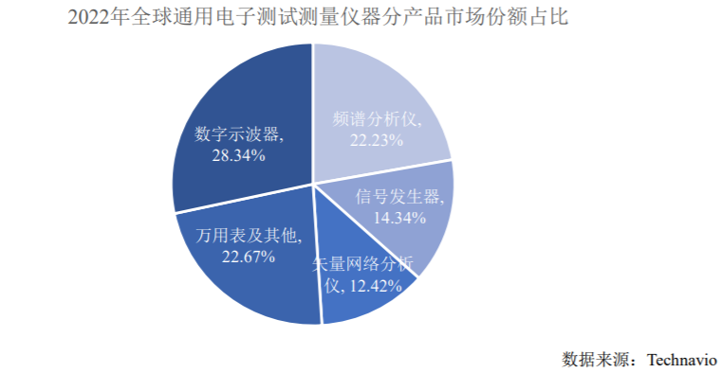

从产品市场规模复合增速来看,Technavio预计2022年至2027年全球示波器市场规模CAGR为5.66%,频谱分析仪市场规模CAGR为6.80%,矢量网络分析仪市场规模CAGR为6.37%,信号发生器市场规模CAGR为5.89%,2022年至2027年矢量网络分析仪、频谱分析仪、射频微波信号发生器的市场规模复合增速均超过数字示波器的市场规模复合增速。

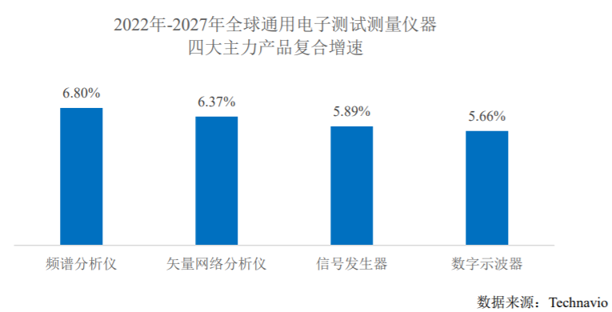

公司在矢量网络分析仪产品方面的优势将有利于公司为客户提供通用电子测试领域的整体解决方案,依靠持续的品牌建设、全球化的销售渠道、稳定的产品品质以及明显的性价比优势,公司综合竞争力国内领先,通过全球市场渗透率的不断提升,未来公司营业收入的增长空间广阔。

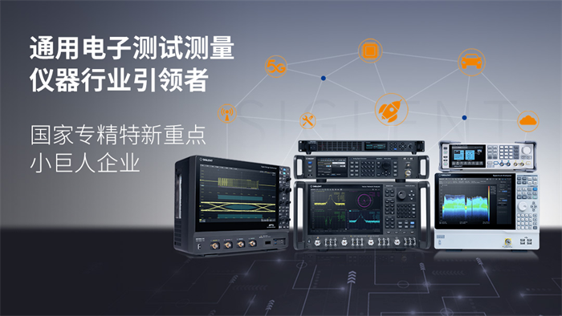

深圳市鼎阳科技股份有限公司（简称“鼎阳科技”，股票代码：688112）是国家重点“小巨人”企业，是全球极少数具有数字示波器、信号发生器、频谱分析仪和矢量网络分析仪四大通用电子测试测量仪器主力产品研发、生产和销售能力的通用电子测试测量仪器企业，同时也是国内极少数同时拥有这四大主力产品并且四大主力产品全线进入高端领域的企业。公司总部位于深圳，在美国克利夫兰、德国奥格斯堡和日本东京成立了子公司，在成都成立了分公司，在北京、上海、西安、武汉、南京设立了办事处，产品及服务远销全球80多个国家及地区。